**PLAN DE L’ECOLE**

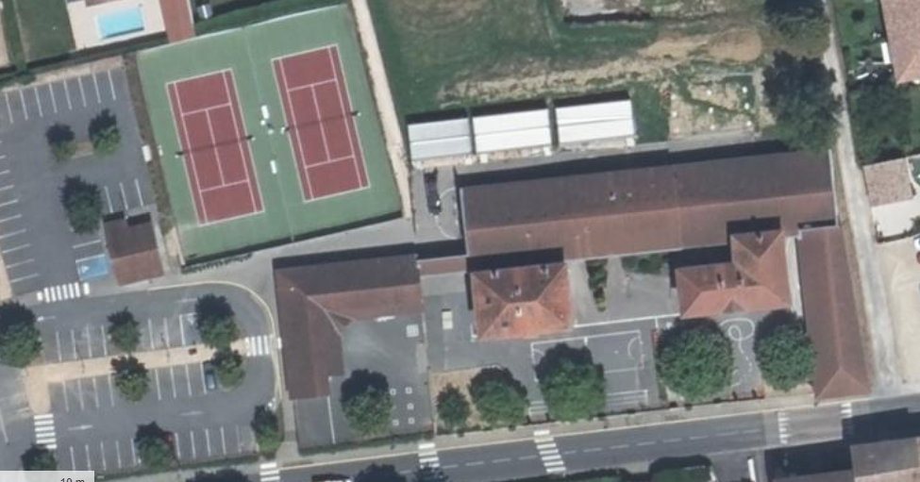

D’après Educajou, Ecolemap